Las contradicciones de la política energética del Gobierno Petro

- Transición energética justa

El Gustavo Petro busca promover desde su discurso lo que llama una “transición energética justa”, sin embargo, la realidad es que la materialización de su política podría derivar en la más injusta de las transiciones energéticas para el país.

- La transición energética justa supone para los países en desarrollo el aprovechamiento de su potencial geológico, en medio de un discurso internacional que ha declarado la guerra a los combustibles fósiles, a costa del desarrollo de los países pobres cuyas economías son altamente dependientes de los hidrocarburos y/o podrían impulsar su crecimiento a partir de ellos.

- Hoy el debate sobre la transición energética justa o justicia climática plantea la necesidad de observar la responsabilidad histórica por el cambio climático, porque la cantidad acumulada de dióxido de carbono (CO2) emitido desde el comienzo de la revolución industrial está estrechamente relacionada con el calentamiento de 1,2 °C que ya se ha producido. (Carbon Brief, 2022, Analysis: Which countries are historically responsible for climate change? https://www.carbonbrief.org/analysis-which-countries-are-historically-responsible-for-climate-change/).

- Aunque el objetivo de la transición energética busca limitar el aumento de la temperatura a menos de 2 o 1.5 grados centígrados por encima de los niveles preindustriales, lo cierto es que más allá de esto no existe un consenso respecto a cómo será la transición, su velocidad, costos ni sobre cómo se logrará finalmente, pues las condiciones geográficas, geopolíticas, económicas y sociales de los países varían drásticamente entre sí, y los ubican en circunstancias distintas que exigen no ser obviadas.

- No obstante lo anterior, el debate mundial de la transición energética liderado por países que han alcanzado los mayores indicadores de desarrollo y han sido los mayores contaminantes, exige a los países pobres que no aprovechen sus recursos, sacrificando su riqueza. Esto se corrobora con declaraciones como las realizadas desde la Agencia Internacional de Energía, que sostienen que ya el mundo cuenta con las reservas descubiertas suficientes para la transición (IEA, 2021, World Energy Outlook 2021, https://www.iea.org/reports/world-energy-outlook-2021).

- Cabe recordar que, de acuerdo con el Global Carbon Budget (2022), China, Estados Unidos y la Unión Europea, representan el 32%, 14% y 8% respectivamente del total de las emisiones de gases de efecto invernadero (GEI) en el mundo (GCB, 2022, Global Carbon Budget https://globalcarbonbudget.org/carbonbudget/).

- Desde 1850, los humanos han emitido alrededor de 2.5 billones de toneladas CO2 a la atmósfera, de las cuales EE. UU. ha emitido alrededor del 20 % del total mundial, siendo el responsable de la mayor parte de las emisiones históricas. Le sigue China con un 11 %, seguida de Rusia (7 %), Brasil (5 %) e Indonesia (4 %) (Estos últimos dos se encuentran entre los 10 mayores emisores históricos, debido al CO2 de su tierra). A su vez, Alemania y el Reino Unido, representan el 4 % y el 3 % del total mundial, respectivamente, sin incluir las emisiones en el extranjero bajo el dominio colonial. (Carbon Brief, 2022, Analysis: Which countries are historically responsible for climate change? https://www.carbonbrief.org/analysis-which-countries-are-historically-responsible-for-climate-change/).

- Así mismo, según el Global Carbon Budget (2022), las emisiones totales de CO2 siguen siendo elevadas, con una proyección de 40.600 millones de toneladas de CO2 en 2022, sin señales de disminución.

- Aunque las emisiones proyectadas para 2022 se reducen en China 0,9% (principalmente por la caída de las emisiones de cemento derivadas de la ralentización de la promoción inmobiliaria) y en la Unión Europea 0,8 % (impulsadas en gran medida por la reducción del suministro de gas natural); aumentan en el resto del mundo, con las mayores contribuciones por parte de los Estados Unidos con 1,5 % (incremento gas natural y consumo de derivados del petróleo, principalmente por el repunte de la aviación desde la pandemia de COVID-19) y la India con 6,0 % (impulsadas principalmente por un aumento del 5 % en las emisiones de carbón).

Emisiones anuales de CO2 de combustibles fósiles y proyecciones 2022
(Cifras expresadas en miles de millones de toneladas de CO2)
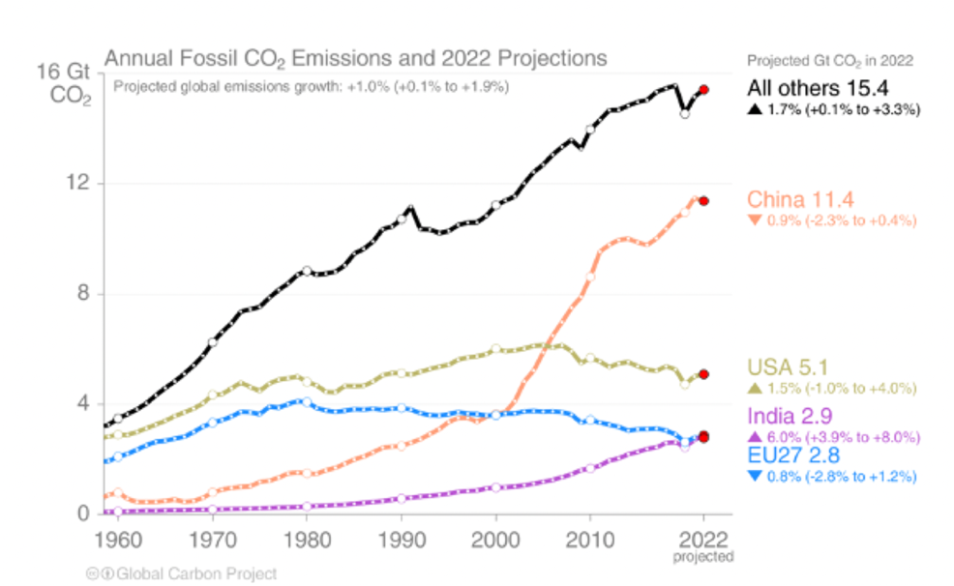
Fuente: Global Carbon Budget (2022).

Emisiones de CO2 de combustibles fósiles en 2021 de los 20 países principales, incluida la Unión Europea y proyección de crecimiento para 2022
(Cifras expresadas en miles de millones de toneladas de CO2/año)

País | Emisiones 2021 (miles de millones de toneladas de CO2/año) | 2021 % del total (excl. IAS) | Emisiones 2021 per cápita (toneladas CO2/pers/año) | Crecimiento 2021 (porcentaje) | Crecimiento proyectado para 2022 (porcentaje)
China | 11.5 | 31.6 % | 8.0 | 5.0 % | -0.9 %  (-2.3% a +0.4%)
Estados Unidos | 5.0 | 13.8 % | 14.9 | 6.5 % | +1.5%  (-1% a +4%)
Unión Europea | 2.8 | 7.7 % | 6.3 | 6.8 % | -0.8 %  (-2.8% a +1.2%)
India | 2.7 | 7.5 % | 1.9 | 11.1 % | +6.0 %  (+3.9% a +8%)
Rusia | 1.8 | 4.7 % | 12.1 | 8.4 %
Japón | 1.1 | 2.9 % | 8.6 | 2.7 %
Irán | 0.75 | 2.0 % | 8.5 | 2.9 %
Alemania | 0.67 | 1.8 % | 8.1 | 5.8 %
Arabia Saudita | 0.67 | 1.8 % | 18.7 | 1.0 %
Indonesia | 0.62 | 1.7 % | 2.3 | 1.8 %
Corea del Sur | 0.62 | 1.7 % | 11.9 | 3.4 %
Canadá | 0.55 | 1.5 % | 14.3 | 2.3 %
Brasil | 0.49 | 1.3 % | 2.3 | 10.8 %
Turquía | 0.45 | 1.2 % | 5.3 | 8.2 %
Sudáfrica | 0.44 | 1.2 % | 7.3 | 0.3 %
México | 0.41 | 1.1 % | 3.2 | 4.2 %
Australia | 0.39 | 1.1% | 15.1 | -1.9 %
Reino Unido | 0.35 | 0.9 % | 5.2 | 6.6 %
Italia | 0.33 | 0.9 % | 5.5 | 9.0 %
Polonia | 0.33 | 0.9 % | 8.6 | 8.6 %
Vietnam | 0.33 | 0.9 % | 3.3 | 8.6 %
Mundo* | 37.12 | 100 % | 4.7 | 5.6 % | +1.0 % (+0.1% a 1.9%)
Fuente: Global Carbon Budget (2022).
(IAS significa aviación y transporte marítimo internacional)

- Como se observa en la gráfica anterior, en 2021, de los 37.120 millones de toneladas de CO2 globales, China habría contribuido con 11.500 millones de toneladas (31.6% del total), EE.UU. con 5.000 millones (13.8%), la Unión Europea con 2.700 millones (7.7%) y la India con 2.500 millones (7.7%). En este panorama, Colombia sólo habría participado con 0,091 mil millones de toneladas de CO2 (o lo que es igual, con 91 millones de toneladas de CO2) representando sólo el 0.24% (GCB, 2022, National Fossil Carbon Emissions).

- Renunciar al aprovechamiento de nuestros recursos hidrocarburíferos, no tendría un impacto significativo en la reducción de las emisiones globales de CO2, pero sí supondría el máximo sacrificio fiscal para el país y los avances alcanzados a partir del desarrollo de la industria.

Algunas cifras económicas:

- En promedio, los ingresos petroleros entre 2011 y 2018 correspondieron a 10% de los ingresos totales del Gobierno Nacional Central (GNC) (Fuente: Marco Fiscal de Mediano Plazo- MFMP, 2019).
- El recaudo de regalías representa 0,7% del PIB para los años 2021 y 2022. Entre 2018 y 2021 permitió a las entidades territoriales recibir cerca de 23,6 billones de pesos por este concepto (Fuente: MFMP, 2021).
- Según cifras del MME, entre 2011 y 2015, el Sistema General de Regalías explicó un 17% de la disminución de la pobreza en Colombia (Fuente: MME).
- Las exportaciones del sector minero energético representan el 60% del total del país, y más del 30% de la Inversión Extranjera Directa (IED), siendo el mayor receptor de inversión en el país (Fuente: MME).

- Gestión del carbono

Hoy el gobierno tiene la oportunidad de poner en marcha la nueva reglamentación de asignación de áreas para la exploración y producción de hidrocarburos que exige a las empresas la producción de petróleo y gas neutra en carbono; sin embargo, ha optado por impulsar el recobro mejorado cuya huella de carbono podría ser mayor que la de la recuperación natural de los hidrocarburos.

- La producción de los nuevos contratos que Colombia decida suscribir a 2050, tienen que ser neutros en carbono. La nueva reglamentación de asignación de áreas de la Agencia Nacional de Hidrocarburos - ANH, exige a las empresas reducir o compensar las emisiones de CO2 de la producción de hidrocarburos. Es el primer modelo contractual del mundo que sería neutral en carbono.

- En cumplimiento de los compromisos adquiridos por Colombia en el marco de la Conferencia de las Naciones por el Clima - COP26, especialmente basado en el Pacto de Glasgow para el Clima, como criterio primario para la adjudicación de nuevos contratos, las empresas deberán ofrecer a la ANH un compromiso de Gestión de Carbono para el Periodo de Producción. Este compromiso no podrá ser inferior a 25 Kg de CO2 (Por barril producido equivalentes).

- De acuerdo con cifras de la Universidad de Stanford (2018), producir un barril de petróleo en Colombia y sacarlo al mercado, genera 75 Kg de CO2, ubicándose por debajo de la media global. Los países con mayor intensidad de carbono en la producción son Argelia, Venezuela, Camerún, Canadá e Irán, doblando y casi triplicando la huella de carbono de la producción en Colombia (Masnadi, Mohammad S., et al., 2022, Global carbon intensity of crude oil production).

- En la actualidad, bajo la excusa de proteger el medio ambiente, el gobierno de Colombia ha manifestado renunciar al aprovechamiento de sus recursos hidrocarburíferos, considerando su eventual importación desde Venezuela, cuya producción es tres veces más contaminante que la de Colombia.

- De acuerdo con el citado estudio, en general, aunque la producción de petróleo disminuye con el agotamiento de los yacimientos de hidrocarburos, también va acompañada de un aumento sustancial de las emisiones de GEI debido al uso de prácticas de recuperación mejorada, iniciativa a la que apunta reforzar el gobierno colombiano. Con el recobro mejorado, como alternativa a la suscripción de nuevos contratos de exploración y producción de hidrocarburos, además de poder intensificar las emisiones de GEI, se renunciaría a la expansión de la actividad en los territorios, y con ello, a la generación de mayores recursos para la inversión, regalías, empleo y la compra de bienes y servicios en las entidades territoriales.

- Promoción de la inversión

Paradójicamente, la reforma tributaria de $ 22 billones y la decisión de no suscribir nuevos contratos de exploración y producción de hidrocarburos, podría privar a Colombia de los recursos que necesita el país para la transición energética y el avance en la política social provenientes de la industria, que, según la ACP*, en 2023 aportaría $ 24 billones adicionales al gobierno nacional por el aumento de los precios del petróleo.

- Luego de los anuncios realizados por el Presidente Petro y su Ministra de Minas y Energía, que han generado incertidumbre en los mercados, y observando las últimas medidas tributarias adoptadas, resulta imperioso que, en los esfuerzos por atraer inversión al país, en el evento de asignar nuevos contratos, se envíen los mensajes e impulsen las políticas necesarias orientadas al fortalecimiento de la confianza de inversión. Lo que necesariamente implicaría que el alto gobierno, empezando por el Presidente de la República, adelante la tarea de promover la industria del petróleo y gas de Colombia en el mundo. No lograr atraer el capital de las compañías serias, que garanticen el cumplimiento de los compromisos de inversión y el desarrollo sostenible de la actividad en los territorios, podría dejar al país a merced de inversionistas de dudosa reputación que terminen por utilizar los contratos asignados como mecanismos para el lavado de dinero.

- Cabe señalar que, de acuerdo con el Barómetro Petrolero 2022, las proyecciones de inversión de las compañías petroleras en el país son, por primera vez, negativas, evidenciando una posición mayoritaria teniente a disminuir las operaciones:

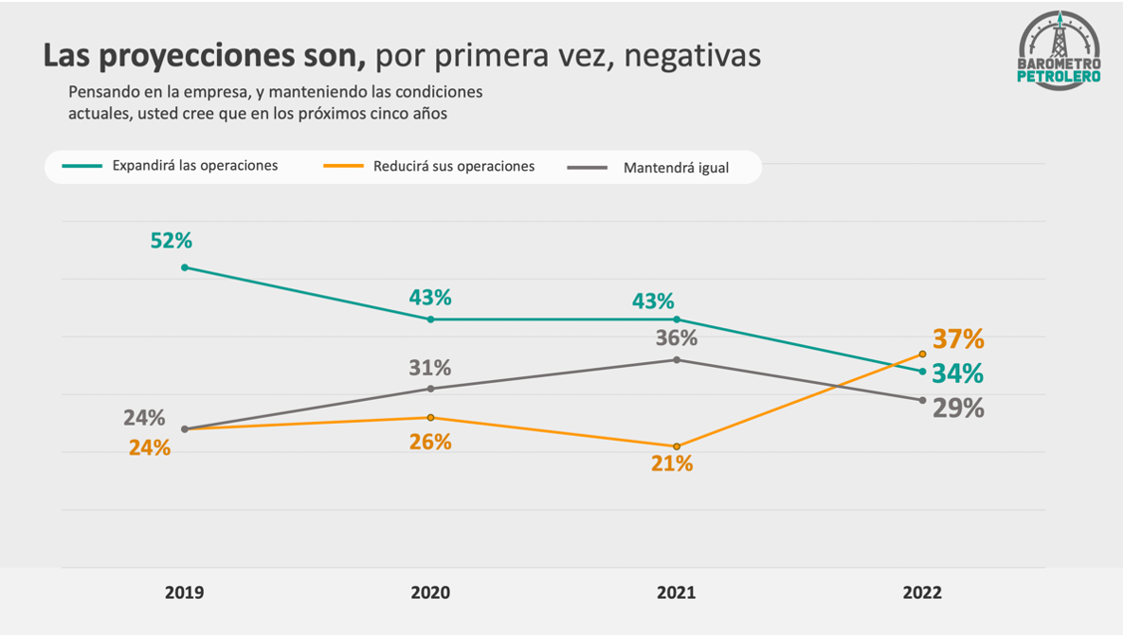
Fuente: Barómetro Petrolero 2022.

- Las principales causas que se atribuyen a la proyección de una reducción de las operaciones se explican en el cambio de gobierno y su falta de apoyo al sector:

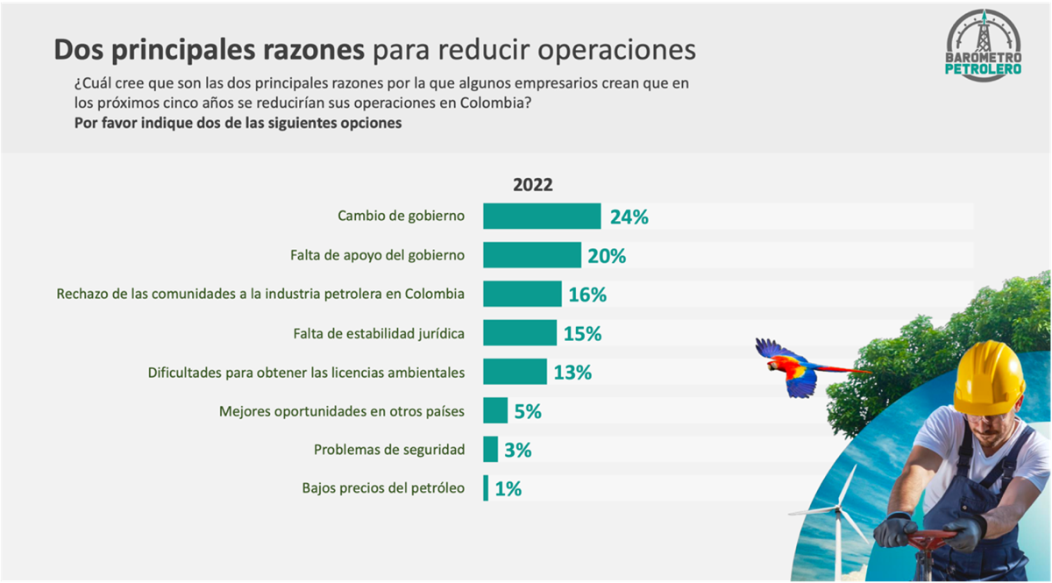
Fuente: Barómetro Petrolero 2022.

Armando Zamora
Marion Eloísa Vásquez

* Esta estimación no incluye el sumidero de carbonatación del cemento de 0,8 billones de toneladas de CO2 por año.
Estos, entendidos como los recursos provenientes del impuesto de renta de las empresas de la industria y los dividendos pagados a la Nación por el Grupo Ecopetrol (Fuente: Marco Fiscal de Mediano Plazo- MFMP, 2022).
El estudio cuantifica las emisiones desde que las empresas realizan la exploración por primera vez hasta el transporte de crudo a las refinerías. * ACP-Asociación Colombiana del Petróleo.

